«Уничтожение плесени»
https://xn-----7kcamglvgef3bcdcac6akfge0ah1h1f.xn--p1ai/uslugi/unichtozhenie-pleseni/
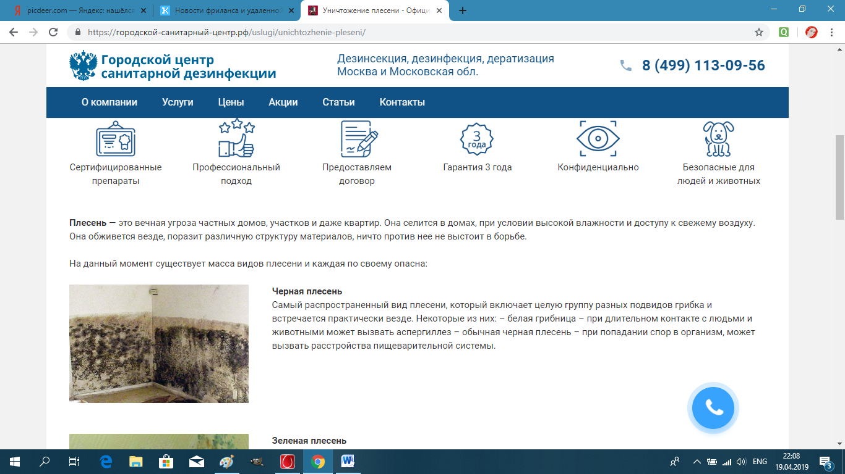
Плесень это вечная угроза частных домов и даже квартир. Она поселится в вашем доме, если у вас будет высокая влажность и доступ к свежему воздуху будет ограничен. Она обживется везде, поразит различную структуру материалов, ничто против нее не выстоит в борьбе, кроме конечно обработке помещения.
На данный момент существует масса видов плесени и каждая по-своему опасна.
1) Черная
Самый распространенный вид плесени, который включает, целую группу разных подвидов грибка.
Некоторые из них:
- белая грибница - при длительном контакте с людьми и животными может вызвать аспергиллез
- обычная черная плесень - при попадании спор в организм, может вызвать расстройства пищеварительной системы.
2) Зеленая
Чаще всего зеленая плесень любит поселиться на органическом носителе: компост, земля и др. Эту плесень несложно перепутать со мхом, так что нужно быть внимательнее. Зеленая плесень опасна для ряда продуктов: овощи, фрукты, кисломолочная продукция.
3) Розовая
Розовая плесень любит обжиться на овощах, фруктах, крупах и на других продуктах. Вы можете ее не бояться, для человека она не представляет опасности. Но все равно воздержитесь от употребления в пищу продукции, на которой заметили хоть немного такой плесени.
4) Белая
Эта плесень также любит поселиться на деревья, растениях и не пренебрегать продуктами такими как: сыр, хлеб. Мукор еще так называют белую плесень не опасен для человека, но в редких случаях может все таки поразить внутренние органы.
5) Голубая
Чаще всего появляется на деревьях, редко встретишь ее у себя дома. Опасности для человека не несет.

6) Серая
Опасный для человека вид грибка. Она оседает как на любой поверхности, так и на продуктах. Если данный вид плесени поселился в вашем доме, то от него будет трудно избавиться.
Занимательные и достоверные факты о плесени:
1. Плесень с разумом
Один ученый из Японии по имени Тошуки Накагаки в свое время провел интересный эксперимент. Основываясь на хорошо знаменитом эксперименте с крысой в лабиринте, он решил провести подобный эксперимент, но с плесенью. В лабиринте у входа он положил плесень, а у выхода из лабиринта сахар. Вскоре стало заметно, что плесень пустила ростки на встречу сахара, как бы пытаясь на нем поселиться. Если плесень расползалась не в ту сторону, то она поворачивала в другое направление, как бы ища путь к заветному предмету в виде сахара. Это просто удивительно.
2. Опасная плесень
Плесень поражает внутренние органы, кожу человека. Грибок даже может разрушить ДНК и привести к раковым заболеваниям.
3. Проклятие Тутанхамона
Вскоре после вскрытия гробницы Тутанхамона погибли Лорд Карнарвон, Артур Мейс. В их смерти сейчас винят грибок, а не проклятие фараонов. Оказывается в тканях легких, у мумии нашли грибок аспергиллус нигер. Он смертельно опасен для людей со слабым иммунитетом. А Лорд Карнарвон до раскопок повредил легкое, а Артур Мейс недавно переболел.

Статья по психологии - рерайт / копирайт
«Хочу спать, но не могу уснуть, что делать»
http://psiho-zakon.ru/samorazvitie/hochu-spat-no-ne-mogu-usnut-chto-delat
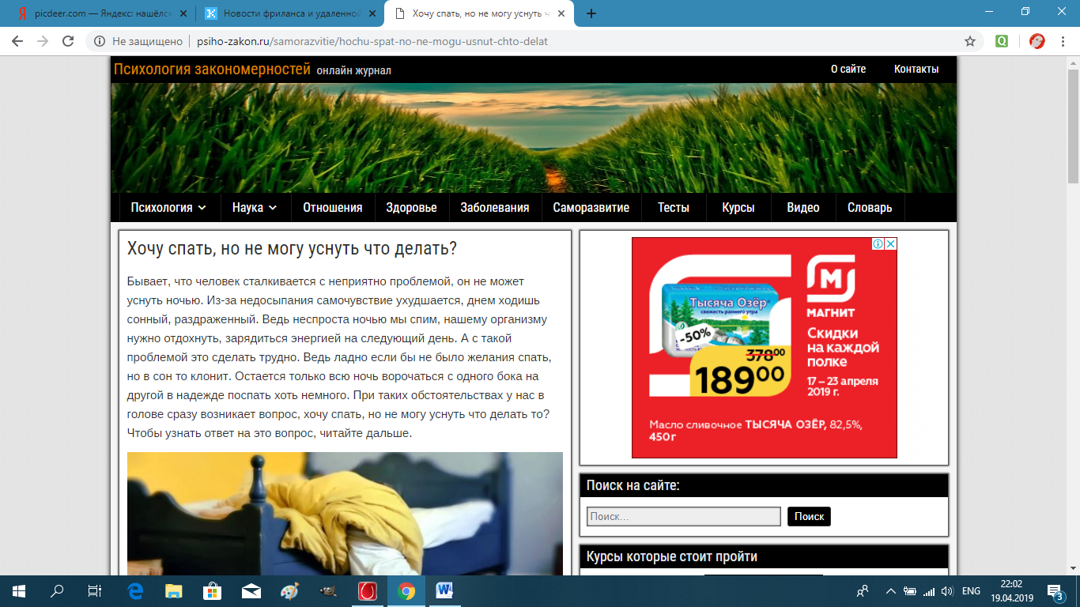
Бывает, что человек сталкивается с неприятно проблемой, он не может уснуть ночью. Из-за недосыпания самочувствие ухудшается, днем ходишь сонный, раздраженный. Ведь неспроста ночью мы спим, нашему организму нужно отдохнуть, зарядиться энергией на следующий день. А с такой проблемой это сделать трудно. Ведь ладно если бы не было желания спать, но в сон то клонит. Остается только всю ночь ворочаться с одного бока на другой в надежде поспать хоть немного. При таких обстоятельствах у нас в голове сразу возникает вопрос, хочу спать, но не могу уснуть, что делать то? Чтобы узнать ответ на это вопрос, читайте дальше.
Причины плохого сна
Если вы не можете нормально уснуть, то стоит выявить причины плохого сна и тотчас от них избавиться.

1) Нарушение режима сна
Это относится по большей части к маленьким деткам, которые могут спать днем, но может относиться и к взрослым. Бывает, придя с учебы работы, мы решаем немного вздремнуть. Организм отдыхает и ночью уже уснуть будет несколько сложнее. Так что днем старайтесь не спать.
2) Неудобное место для сна
Жесткая кровать, плохого качества матрас, жесткие подушки и т.д. Все это может прямо непосредственно сказываться на вашем сне. Вашему телу просто будет неудобно лежать на кровати, и оно не сможет расслабиться и уснуть. Так что не скупить и купите себе нормальный матрас, подушки и спите спокойно.
3) Вредные привычки
К примеру, курение перед сном не дает организму расслабиться, и вы не сможете уснуть.
Как быстро уснуть методы
Если вы поменяли матрас, больше не спите днем и даже не курите и все равно вам трудно уснуть, то следуйте следующим советам чтобы быстро уснуть ночью.
1) Перед сном не смотрите телевизор, бывает, насмотревшись какого-нибудь фильма, мы потом под впечатлением не можем уснуть
2) Ложитесь спать, когда хочется, но в границах разумного. Если вам хочется лечь в 23:00, то не надо ложиться спать в 22:00 лишь из-за того что надо.
3) Перед сном делайте специальные дыхательные управления, чтобы организм смог расслабиться после насыщенного дня.

4) Спальню перед сном стоит проветривать. Температура воздуха не должна превышать 20 градусов. Также воздух не должен быть слишком сухой, если это так, то проблему может решить увлажнитель воздуха.
5) Никаких физических нагрузок перед сном.
6) Ужин за 2-3 часа до сна, не пить кофе, алкоголь и не курить перед сном. Все это активизирует организм.
Если вы будете соблюдать эти простые правилам, то вас однозначно ждет крепкий сон ночью.
Статья (обзоры, лайфхаки, новости) IT
«Xiaomi Pocophone F1 — флагманский смартфон на базе SoC Snapdragon»
http://chini-taun.ru/news/pocophone-f1-ocherednoy-hit-ot-xiaomi
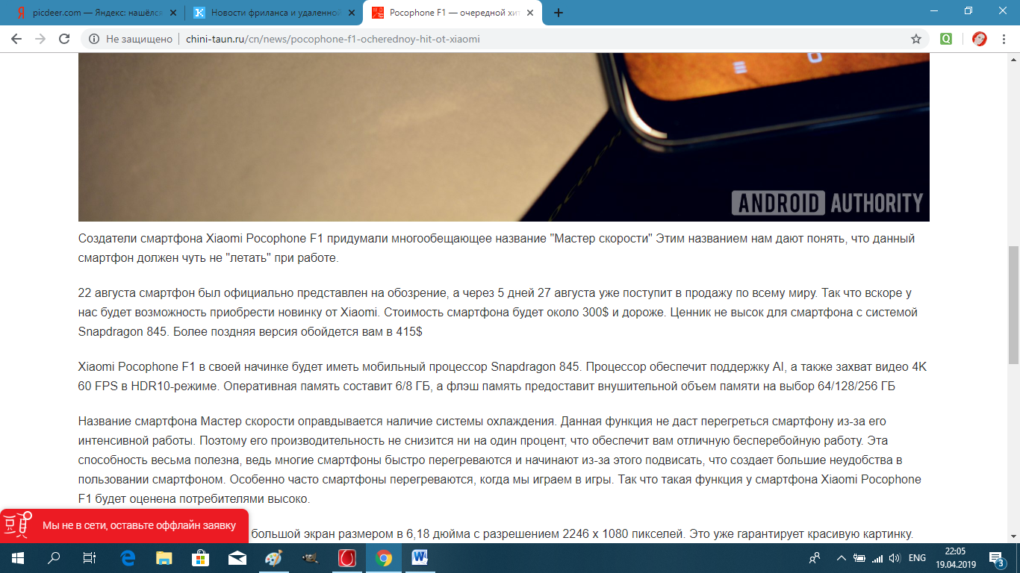
Создатели смартфона Xiaomi Pocophone F1 придумали многообещающее название "Мастер скорости" Этим названием нам дают понять, что данный смартфон должен чуть не "летать" при работе.

Как раз сегодня смартфон был официально представлен на обозрение, а через 5 дней 27 августа уже поступит в продажу по всему миру. Так что вскоре у нас будет возможность приобрести новинку от Xiaomi. Стоимость смартфона будет около 300$ и дороже. Ценник не высок для смартфона с системой Snapdragon 845. Более поздняя версия обойдется вам в 415$
Xiaomi Pocophone F1 в своей начинке будет иметь мобильный процессор Snapdragon 845. Процессор обеспечит поддержку AI, а также захват видео 4K 60 FPS в HDR10-режиме. Оперативная память составит 6/8 ГБ, а флэш-память предоставит внушительной объем памяти на выбор 64/128/256 ГБ
Название смартфона Мастер скорости оправдывается наличие системы охлаждения. Данная функция не даст перегреться смартфону из-за его интенсивной работы. Поэтому его производительность не снизится ни на один процент, что обеспечит вам отличную бесперебойную работу. Эта способность весьма полезна, ведь многие смартфоны быстро перегреваются и начинают из-за этого подвисать, что создает большие неудобства в пользовании смартфоном. Особенно часто смартфоны перегреваются, когда мы играем в игры. Так что такая функция у смартфона Xiaomi Pocophone F1 будет оценена потребителями высоко.
У данной модели Xiaomi будет большой экран размером в 6,18 дюйма с разрешением 2246 х 1080 пикселей. Это уже гарантирует красивую картинку.
Фронталку и систему сканирования вашего лица, можно будет найти в верхней части экрана. Фронтальная камера с разрешением в 20 Мп, что позволит снимать четкие и красивые фото и видео.
Под управлением MIUI 9.6 на базе Android Oreo смартфон будет работать. В скором будущем смартфон перейдет на новую версию MIUI 10 на базе Android Pie.

У Xiaomi Pocophone F1 в наличие будет два динамика для стереозвука. Система охлаждения LiquidCool Technology, она обеспечит смартфон способностью не перегреваться от интенсивной его работы.
Для ценителей ярких цветов Xiaomi Pocophone F1 будет предоставлен в трех оттенках: Graphite Black, Steel Blue и Rosso Red.
В Китае этот смартфон поступит в продажу уже 29 августа, в Европе 27 августа будет известная точная стоимость и дата продаж. Однозначно осенью уже будет возможность приобрести данную модель.
Статья (новости, обзоры, лайфхаки) IT
«Последние новости смартфонов от компании Samsung»
http://chini-taun.ru/cn/news/poslednie-novosti-smartfonov-ot-kompanii-samsung
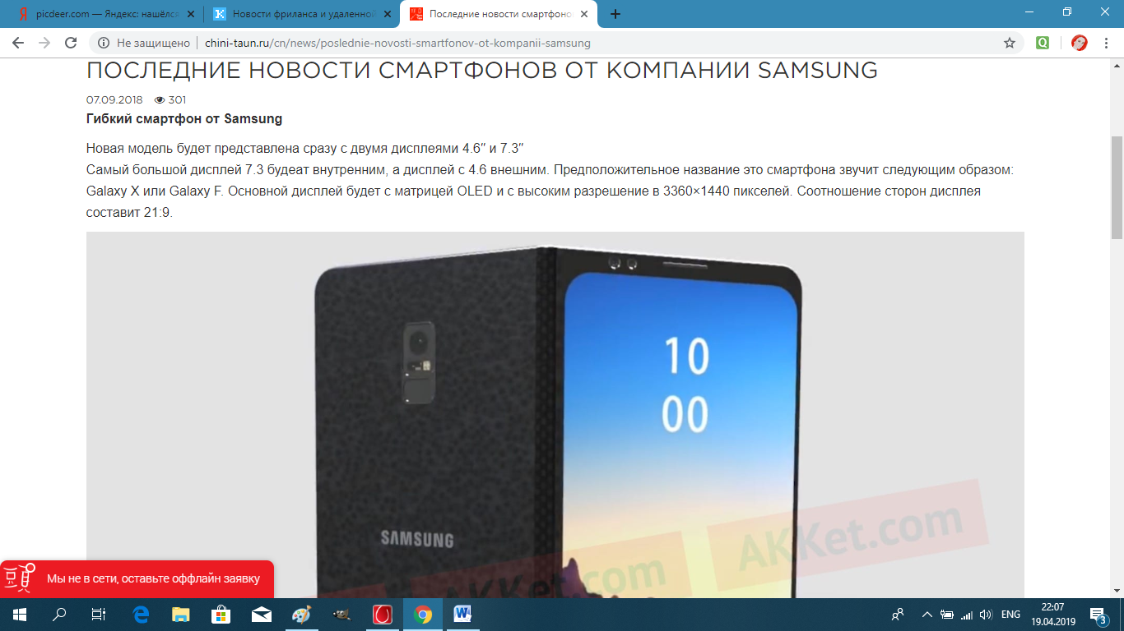
Гибкий смартфон от Samsung
Новая модель будет представлена сразу с двумя дисплеями 4.6′′ и 7.3′′
Самый большой дисплей 7.3 будет внутренним, а дисплей с 4.6 внешним. Предположительное название это смартфона звучит следующим образом: Galaxy X или Galaxy F. Основной дисплей будет с матрицей OLED, и с высоким разрешение в 3360×1440 пикселей. Соотношение сторон дисплея составит 21:9.
Из-за сложности производства гибкого смартфона, его будут выпускать 100-120 тысяч единиц в месяц. А минимальная цена за него составит 1500 долларов.
Такой смартфон однозначно привлечет большое внимание со стороны покупателей. Ведь людям нравится все новое и необычное. У него есть не мало плюсов:
Во-первых, если сложить такой смартфон, то он станет намного меньше и займет мало места в кармане или сумке. Такого эффекта не добьешься от популярных сейчас смартфонов с большим экраном. Их неудобно носить в кармане, порой могут даже выпасть.
Во-вторых, гибкий смартфон намного лучше приспособлен к разговору. Смартфон лучше прилегает к щеке, что обеспечивает комфорт при использовании.
Но все-таки гибкий смартфон это не только красиво и модно, но и в какой-то степени весьма проблематично
Во-первых, придется привыкнуть к такому смартфону. Чтобы лишний раз не делать лишних касаний по дисплею. А это будет весьма не просто, ведь дисплей находится с обеих сторон.
Во-вторых, такая модель более хрупкая, чем обычный смартфон. Одно падение и экран разбит с двух сторон. На замену дисплея придется хорошенько потратиться.
Galaxy P1 новая модель Samsung с дактилоскопическим датчиком
Эта модель будет с новым новшеством, а именно под дисплеем расположится дактилоскопический датчик. Если кто не знает, датчик это надежное средство от нежелательного доступа в ваш смартфон. Лишь только по вашему отпечатку пальца, вы сможете разблокировать смартфон. Дактилоскопический датчик намного лучше, чем обыденный код, который мы задаем для разблокировки экрана. Код можно угадать, сложно, но можно, а вот с отпечатком пальца придется не просто.
На данный момент ничего не известно о характеристиках новой модели. Известно, что по цене смартфон будет находиться в среднем ценовом сегменте. А это значит, он будет по карману многим пользователям. Презентация смартфона состоится вскоре, октябрь 2018 года. В продажу поступит сначала в Китае, а потом уж в других странах.
Статья на тему криптовалют
https://forum.itradebit.com/index.php?topic=801.0
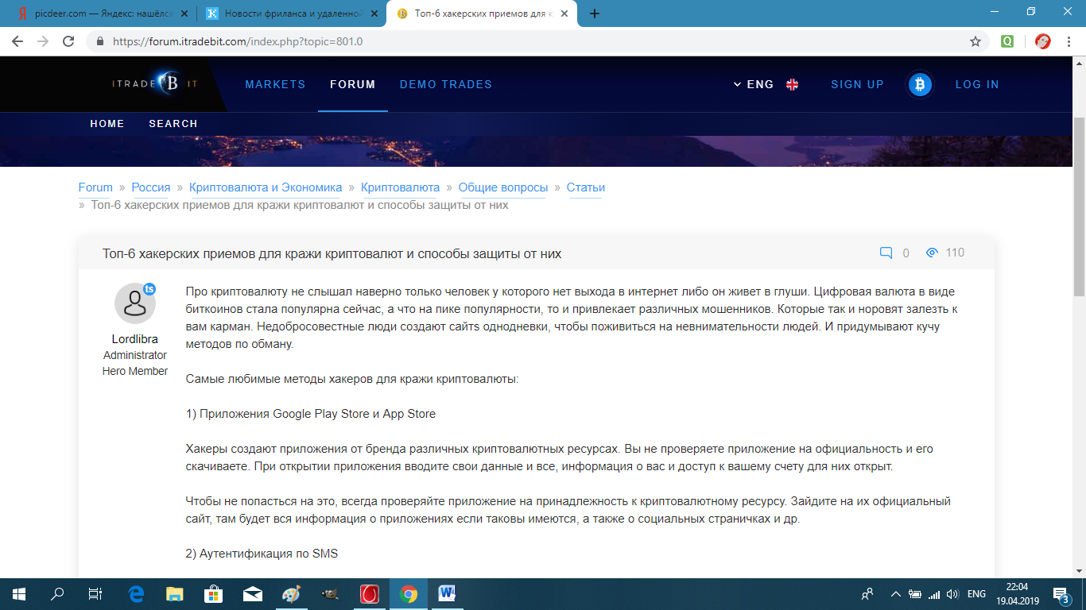
Про криптовалюту не слышал наверно только человек, у которого нет выхода в интернет либо он живет в глуши. Цифровая валюта в виде биткоинов стала популярна сейчас, а что на пике популярности, то и привлекает различных мошенников. Которые так и норовят залезть к вам карман. Недобросовестные люди создают сайты однодневки, чтобы поживиться на невнимательности людей. И придумывают кучу методов по обману.
Самые любимые методы хакеров для кражи криптовалюты:
1) Приложения Google Play Store и App Store
Хакеры создают приложения от бренда различных криптовалютных ресурсах. Вы не проверяете приложение на официальность и его скачиваете. При открытии приложения вводите свои данные и все, информация о вас и доступ к вашему счету для них открыт.
Чтобы не попасться на это, всегда проверяйте приложение на принадлежность к криптовалютному ресурсу. Зайдите на их официальный сайт, там будет вся информация о приложениях, если таковы имеются, а также о социальных страничках и др.
2) Аутентификация по SMS
Мы частом используем, данный метод при входе на сайт. На первый взгляд все безопасно, но это не так. Перехват сообщения с паролем дело простое. Их могут взломать с помощью специальных программ. Чтобы этого избежать следуйте следующим советам.
Если вы все-таки авторизуетесь с помощью SMS, то обязательно отключите переадресацию звонков. Это не даст хакерам доступа к вашим данным. А также двукратную аутентификацию проводите только с помощью специальной программы. Никогда не делайте это с помощью SMS.
3) Общественный Wi-Fi
Просто запомните раз и навсегда! Если задумали проводить криптовалютную транзакцию, то забудьте о Wi-Fi. Способ защиты один, никогда не используйте Wi-Fi для данной задачи. И желательно, обновляйте прошивку роутера регулярно, чтобы никто к вам не подключился и не своровал вашу информацию.
4) Сайты-клоны и фишинг
Таких сайтов вагон и маленькая тележка. Ведь порой бывает, мы заходим на сайт и все бы хорошо, но оставив свои данные потом замечаем. Деньги пропали с карточки или с телефона регулярно начали снимать деньги. Поэтому чтобы не попасться в руки хакера, всегда проверяйте протокол HTPPS. Также советую заходить на сайт с помощью браузера Chrome. Установив специальное расширение, вы сможете получить сообщение от любого криптовалютного ресурса. Дальше просто копируйте ссылку на сайт и переходим на него, без страха и риска для своего кошелька.

